Муниципальное бюджетное общеобразовательное учреждение
гимназия г. Узловая.

Интеллектуальная игра с использованием информационных технологий
«Поиски секретного оружия»
по математике с элементами конструирования в 1«Б» классе.
Учитель : Просецкая Т. В.
г. Узловая. 8. 02. 2012г.

.

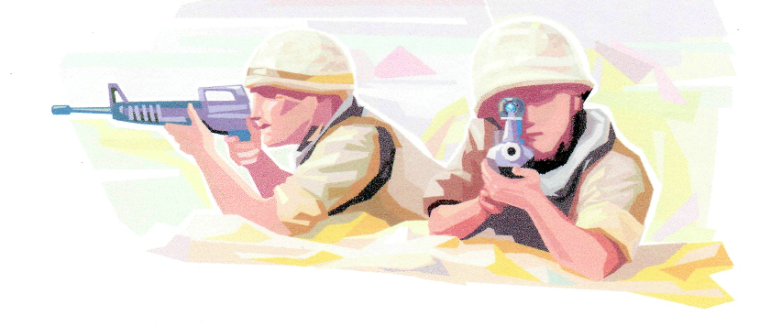

Тип урока: урок актуализации и обобщения знания.
Цели урока:
1. Повторить изученные приёмы сложения и
вычитания, состав чисел в пределах 10. 2. Закрепить умение решать задачи изученных видов.
3. Способствовать развитию приёмов умственной деятельности: классификация, сравнение, анализ, обобщение.
4. .Развивать интерес к интеллектуальной деятельности.
5. Развивать логическое мышление, произвольное внимание и умение планировать свою деятельность.
6. Закрепить знания приёмов складывания бумаги, умения моделировать по схемам.
7 . Воспитывать желание играть в игры с математическим содержанием, проявляя настойчивость, целенаправленность и взаимопомощь.

8. Воспитывать толерантное отношение друг к другу.
Методы работы: объяснительно – иллюстративные, частично – поисковые, словесные, наглядные, практические.
Педагогические технологии:
- личностно – ориентированного обучения;
- объяснительно – иллюстративного обучения;
- словесной продуктивной и творческой деятельности;
- педагогика сотрудничества (учебный диалог, учебная дискуссия);

Ожидаемые результаты:
- учащиеся должны знать названия компонентов и результата действия сложения и вычитания, уметь читать суммы и разности чисел пользуясь
математической терминологией;
- повышение активности на уроках;
- улучшение результатов обучения.
Результат урока: выполнение модели самолёта из геометрических фигур и наклеивание его на общий лист.

Ход урока:
I Создание игровой ситуации. Психологический настрой учащихся.
У нас в школе начался месячник военно- патриотического воспитания, посвященный дню Защитника Отечества, поэтому наш урок математики пройдет сегодня необычно. Сегодня на уроке мы станем конструкторами и создадим макет секретного оружия.
Но сначала давайте вспомним, чем мы занимаемся на уроках математики? (Ответы детей) .На доске открываются слова: считать, смекать, отгадывать.
Начинаем мы опять
Решать, отгадывать, смекать!
II Приветствие команд.
На нашем уроке присутствуют три армейских взвода, каждый взвод имеет свое название и девиз. Предоставим командам слово! (Команды строятся по порядку 1,2,3 и т. д.) Слайд№1.
1-«Солдаты 1»
Девиз: "Чтоб водить корабли,
Чтобы в небо взлететь,
Надо многое знать,
Надо много уметь!
2- «Солдаты 2»
Девиз: "Чтоб отважным матросом,
Или летчиком стать,
Надо прежде всего,
Математику знать!
3-« Солдаты 3»
Девиз: «На математике узнали
Мы то, что раньше не слыхали.»
III. Актуализация знаний учащихся. Испытание №1 : "Полоса препятствий." Слайд№2.
У:-Как вы думаете , почему важно знать сложение чисел в пределах 10?
( ответы детей). Учитель предлагает детям решить примеры 13400536+22359360, 45123000+32675982, 65480015+12300453 записанные в столбик.

Участвует вся команда по очереди, на последнем примере
получают "секретный пакет№1."

IV. Испытание №2: "Снайперы." Слайд№3.
Один ученик из команды по очереди выходит «под обстрел». Участники других команд задают ему 5 примеров, используя слова «сумма» и «разность». Каждая команда получает «секретный конверт №2».

V Испытание №3: «Морской бой». Слайд№4.
Мы с вами должны спасти команду тонущего корабля, а для этого надо правильно решить уравнение и бросить спасательный круг.
Правильно ответившая команда получает «секретный конверт №3».

VI

Привал "Долей кашу в котелки."


Вторые участники команды добавляют недостающее до 10 число в каждый котелок, под последним котелком находится "секретный пакет №4"

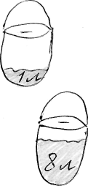




VII Физкультминутка. Дети исполняют песню « Это просто означает» с танцевальными движениями. После исполнения участники получают "секретный пакет №5."

VIII Испытание №4: "Меткий стрелок." Слайд №5.
Участник под номером 4 получает мяч и должен прокатить его так, что бы сбить одну из кеглей. На кеглях записаны схемы задач изученных видов. Необходимо составить эту задачу и решить её на доске. После выполнения задания участник получает "секретный пакет№6."
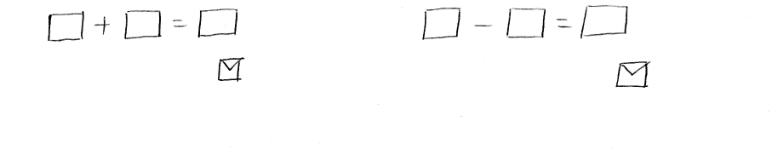

IX Испытание №5: "Шифровальщики." Слайд№6.
Капитаны команд получают задания из 3 чисел составить верные равенства. Участники команд выполняют задания в тетрадях самостоятельно. А капитаны- у доски. После выполнения задания участник получает "секретный пакет№7."
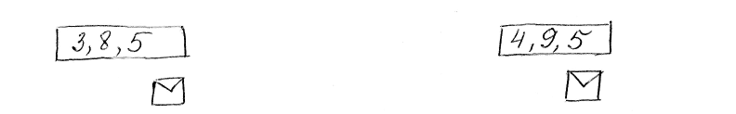
X Конкурс: "Создание секретного оружия". Слайд № 7-8.
Взвод №1 и взвод №2 и №3 достают из "секретных пакетов" геометрические фигуры- квадраты и треугольники и карты "секретного оружия", которое они должны создать из этих фигур и наклеить на общий лист.

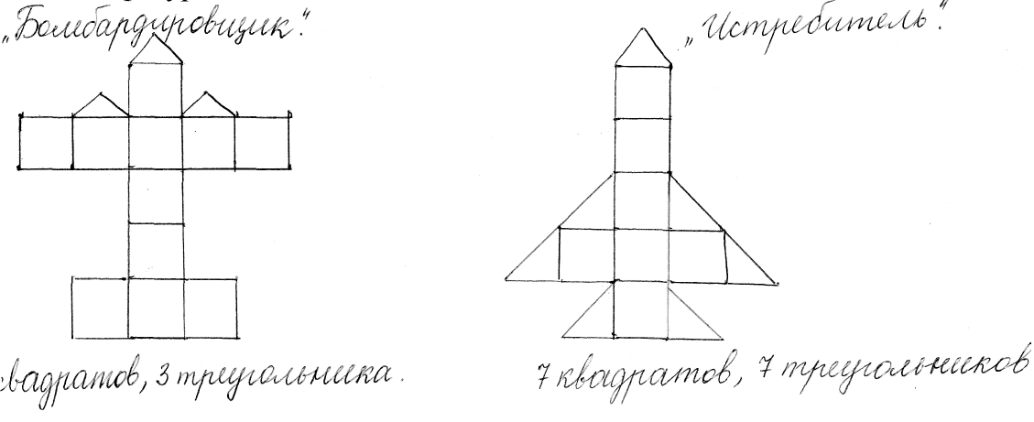

XI Урок заканчивается песней: "Первым делом- самолеты!"
Подведение итогов урока. Слайд №9.
. Вот и подошло к концу наша игра. Секретное оружие сконструировали.
Я уверена, что после такого количества разнообразных заданий вы стали ещё сообразительнее, находчивее, сумели не только проверить, но и углубить свои знания.
Математика – интересная, занимательная и полезная наука. Когда придёт время выбирать профессию, вы поймёте, что нет на Земле такой специальности, где бы вам не пригодились знания по математике.

